# Лабораторная работа №2

**Файлы с прямым доступом.**

***Цель работы:*** *изучить принципы работы с файлами при помощи прямого и последовательного доступов.*

Программа должна состоять из трёх частей:

Часть 1: Программа создания «пустого» файла;

Часть 2: Программа создания файла с полной информацией доступом;

Часть 3: Программа поиска и корректировки данных в существующем файле;

Программа написана на языке C# в Visual Studio.

Блок схема программы:

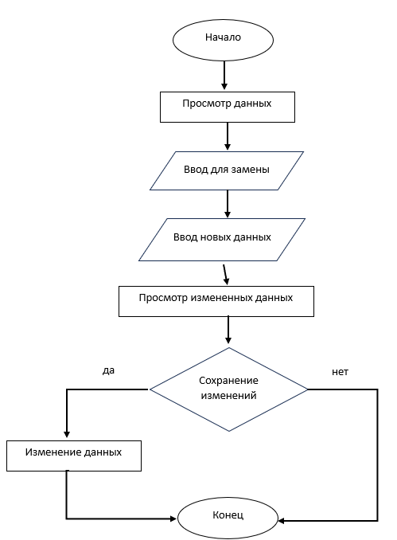

Ход работы программы:

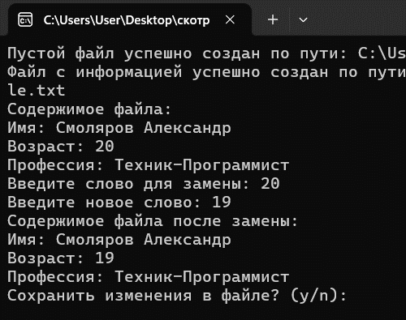

Файл после изменения:

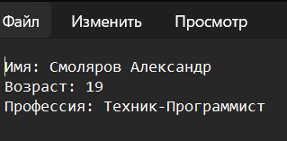

Код программы:

using System;

using System.Collections.Generic;

using System.IO;

using System.Linq;

using System.Text;

using System.Threading.Tasks;

namespace ConsoleApp1

{

class Program

{

static void Main(string[] args)

{

createEmptyFile();

createFileWithInfo();

searchAndEditData();

}

static void createEmptyFile()

{

using (StreamWriter file = new StreamWriter("empty_file.txt"))

{

Console.WriteLine("Пустой файл успешно создан по пути: " + Path.GetFullPath("empty_file.txt"));

}

}

static void createFileWithInfo()

{

using (StreamWriter file = new StreamWriter("info_file.txt"))

{

file.WriteLine("Имя: Смоляров Александр");

file.WriteLine("Возраст: 20");

file.WriteLine("Профессия: Техник-Программист");

Console.WriteLine("Файл с информацией успешно создан по пути: " + Path.GetFullPath("info_file.txt"));

}

}

static void searchAndEditData()

{

string[] lines = File.ReadAllLines("info_file.txt");

Console.WriteLine("Содержимое файла:");

foreach (string line in lines)

{

if (!string.IsNullOrEmpty(line))

{

Console.WriteLine(line);

}

}

Console.Write("Введите слово для замены: ");

string oldWord = Console.ReadLine();

Console.Write("Введите новое слово: ");

string newWord = Console.ReadLine();

string tempFile = "temp_file.txt";

using (StreamWriter writer = new StreamWriter(tempFile))

{

foreach (string line in lines)

{

string updatedLine = line.Replace(oldWord, newWord);

writer.WriteLine(updatedLine);

}

}

File.Delete("info_file.txt");

File.Move(tempFile, "info_file.txt");

string[] updatedLines = File.ReadAllLines("info_file.txt");

Console.WriteLine("Содержимое файла после замены:");

foreach (string line in updatedLines)

{

if (!string.IsNullOrEmpty(line))

{

Console.WriteLine(line);

}

}

Console.Write("Сохранить изменения в файле? (y/n): ");

char choice = Console.ReadKey().KeyChar;

if (choice == 'y' || choice == 'Y')

{

Console.WriteLine("\nИзменения сохранены в файле.");

}

else

{

Console.WriteLine("\nИзменения не сохранены.");

}

}

}

}